**Ejercicio 13: Explique y ejemplifique la librería NumPy para trabajar con matrices y arrays**

NumPy es una librería fundamental en Python para trabajar con matrices y arrays. Proporciona soporte para arrays y matrices de gran tamaño, junto con una colección de funciones matemáticas para operar sobre estos arrays. NumPy es ampliamente utilizado en ciencia de datos, aprendizaje automático, y computación científica debido a su eficiencia y facilidad de uso.

**Características Principales de NumPy**

* **Arrays Multidimensionales**: NumPy permite crear y manipular arrays de una o más dimensiones.
* **Funciones Matemáticas**: Ofrece una amplia gama de funciones matemáticas que operan de manera eficiente sobre arrays.
* **Operaciones Vectorizadas**: Permite realizar operaciones sobre arrays enteros sin necesidad de bucles explícitos.
* **Integración con Otras Librerías**: NumPy se integra bien con otras librerías como SciPy, Pandas, y Matplotlib.

NumPy es una herramienta poderosa y versátil que facilita el manejo y la manipulación de datos numéricos en Python. Su eficiencia y capacidad para realizar operaciones vectorizadas la hacen esencial para cualquier tarea que involucre cálculos matemáticos intensivos.

**EJEMPLOS DE USO DE NUMPY**

**Creación de Arrays**

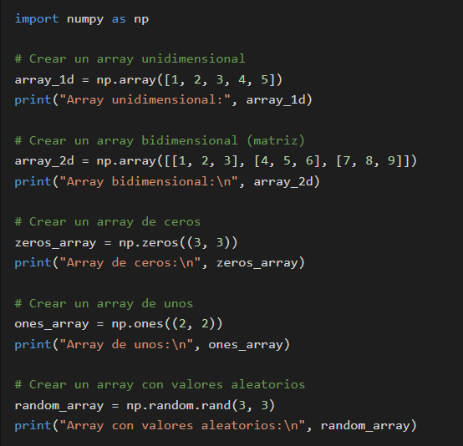

**Operaciones Básicas**

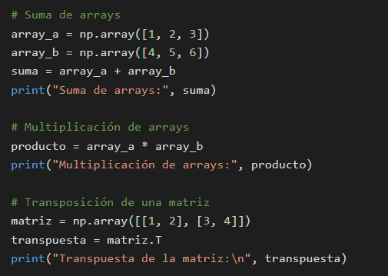

**Funciones Matemáticas**

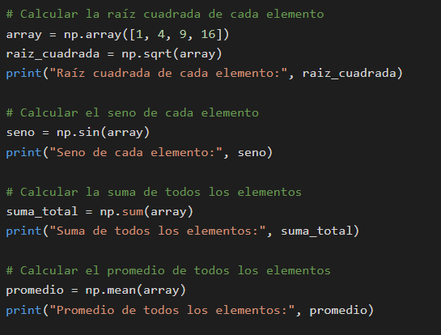

**Indexación y Slicing**

